A vizsgáztató tölti ki:  Vizsga dátuma: ............. év ............. hó ........ nap  Vizsgaközpont azonosítója: .............  Vizsgáztató neve: .................................................... | A vizsgáztató tölti ki:  Értékelés: Összpontszám: /max.: 20 pont  megfelelt/nem felelt meg  Vizsgáztató aláírása:
 | Vizsgázó neve:
2. FELADAT
A következő képszerkesztési vizsgatesztben először egy, a képszerkesztés elméletével kapcsolatos kérdésre kell válaszolnia, majd gyakorlati lépéseket kell végrehajtania a megadott állományokon.
- Az alábbiak közül melyik nem színmodell? Jelölje meg a megfelelő szót az alábbiak közül! [1 pont]
(a) | CMYK
(b) | RGB
(c) | JPEG
(d) | HSB
- Ebben a feladatban őszi avart ábrázoló képből indulunk ki, melyen egy elszáradó, lombhullató fiatal fatörzset helyezünk el. Indítsa el a képszerkesztő szoftvert, majd nyissa meg az Avar.jpg, Falevél.jpg, Fatörzs.jpg állományokat a megadott könyvtárból, a kijelölt adathordozóról! A feladatban a befogadó kép a Fatörzs lesz. [1 pont]
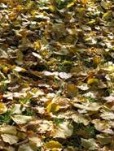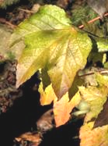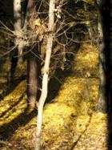
- Kiindulási képnek válassza az Avar nevű fájlt. Elsőként – megfelelő nagyítás mellett – jelölje ki a Falevél nevű állományon az előtérben látható levelet a szárával együtt! [1 pont]
- Tárolja el a kijelölést egy új önálló rétegen! Az eltárolás megőrzéséhez mentse a képet ugyanolyan néven, de a képszerkesztő program eredeti formátumában! [1 pont]
- Másolja át a kijelölt levelet önálló rétegként a másik képre (Avar)! [1 pont]
- Tüntesse el az átmásolt levélen a színhibákat! Ne felejtse ki a levél szárát sem a korrekcióból!
(A művelethez ajánlott a háttérréteg eltüntetése, és az ecset, illetve a stempli használata.) [1 pont]
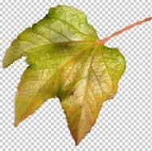
- Jelölje ki a Fatörzs nevű fájlon az előtérben látható vékony, kopasz fa törzsének alsó részét, néhány ágával együtt! [1 pont]
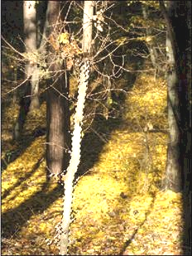

- Tárolja el a kijelölést hasonló módon, mint az előző esetben! A fájlnév legyen: Törzs! [1 pont]
- Másolja át a kijelölést a befogadó képen egy önálló rétegre! A réteg neve legyen: Törzs [1 pont]
- A fatörzset helyezze el úgy az avaron, hogy a széttördelt teteje már ne látszódjon a képen! [1 pont]
- Készítsen 3 darab rétegmásolatot az átmásolt és színkorrekciózott levélrétegről! [1 pont]
- Az egyes rétegek neve rendre Levél1, Levél2, Levél3 és Levél4 legyen! [1 pont]
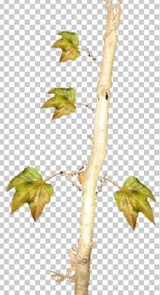

- Az egyes leveleket helyezze el a fatörzs ágakat is tartalmazó pontjain! [1 pont]
- Az elhelyezés során alkalmazza a következő transzformációkat: méretezés (kicsinyítés), torzítás, forgatás, tükrözés! (E műveletek elvégzése során érdemes kikapcsolnia a zavaró rétegeket.) [1 pont]

- Készítsen rétegmásolatot a háttérrétegéről, és a másolatot helyezze át legfelső rétegként! [1 pont]
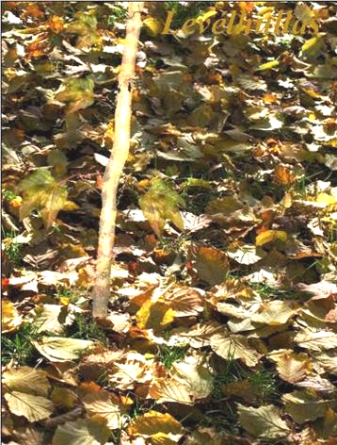
- Mentse az aktuális állapotot a képszerkesztő program alapértelmezett formátumában Levélhullás_az_őszi_avaron néven! [1 pont]
- Vonja össze a 4 Levél és a Törzs rétegeket! Az új réteg neve Fatörzs legyen! [1 pont]
- Állítson be a felső rétegen 30% körüli átlátszatlansági értéket és színégető összhatásmódot! (Az összhatásmód a rétegek színének összekeverésére hivatott. Szokták fedési vagy keverési módnak is nevezni.) [1 pont]
- Írja a Levélhullás feliratot a kép jobb felső területére! A felirat beállításai a következők legyenek: a betű színe az Avar nevű állomány leveleiről kiválasztott szín, mérete 18-as és Times New Roman Bold Italic típusú! [1 pont]
- Mentse a kész képet a képszerkesztő alapértelmezett formátumában Levélhullás néven a megadott helyre! [1 pont]

